- Cuáles son los capítulos del MO
  - Capítulo 1 ↔ Organización y responsabilidades
  - Capítulo 2 ↔ Control y supervisión de operaciones
  - Capítulo 3 ↔ Sistema de gestión
  - Capítulo 4 ↔ Composición de las tripulaciones
  - Capítulo 5 ↔ Requisitos de cualificación
  - Capítulo 6 ↔ Precaución de salud para tripulantes
  - Capítulo 7 ↔ Limitaciones de tiempo de vuelo
  - Capítulo 8 ↔ Procedimientos operativos
  - Capítulo 9 ↔ MMPP y armas
  - Capítulo 10 ↔ Security
  - Capítulo 11 ↔ Tratamiento, Notificación y Reporte de Sucesos,Incidentes y Accidentes
  - Capítulo 12 ↔ Reglas del aire
  - Capítulo 13 ↔ Arrendamiento de aeronaves
- ¿Cuál es el orden del embarque?
  - 1.Pasajeros con condiciones físicas especiales(PMR, SCP…)
  - 2.DEPA/DEPU
  - 3.UM
  - 4.Familia con niños y ancianos
  - 5.Resto de pasajeros
- ¿Qué son pasajeros SCP y cuál es el límite?
  - Pasajeros especiales(PMR, Bebés, UMs, Deportados/Inad/Bajo custodia legal)
  - el número máximo es de 18. Este se podrá incrementar atendiendo a solicitudes autorizadas si existen igual número de pasajeros capacitados para prestarles ayuda.
- PET cabina, ¿Número máximo contenedores por avión y vuelo, cabina o compartimento, peso máximo incluido recipiente, número máximo animales por contenedor ?
  - 6 en total máximo 2 por cabina o compartimento y con una fila de separación excepto sin son convivientes.
  - Peso máximo incluido contenedor 8kg
  - máximo 3 animales por contenedor
- ¿Los perros lazarillo computan para máximo autorizado para facturación?
  - [ANSWER]NO
  - SI
- ¿Se considera perro lazarillo acompañante válido? → Si siempre como guía para invidentes(BLND) o sordos(DEAF)
- ¿Que PET están permitidos?
  - Perros
  - gatos
  - pájaros
  - tortugas
  - hámster
  - conejos/cobayas
  - peces
- Que significa CBBG → Equipaje voluminoso transportado en cabina con un peso máximo de 75kg
- Cuantos Pasajeros bajo custodia legal pueden llevarse → Como norma general 2 pero puede incrementarse el número hasta 7 dependiendo del grado de peligrosidad y por motivos operativos (última frecuencia o mala meteo): nivel bajo: hasta 7, medio: hasta 4, alto: hasta 2 combinación no superior a 7

- Qué se considera un Infant y que un child, máximos y pesos
  - Un Infant se considera un bebé que no ha cumplido dos años, no computa para máximo número de pasajeros (peso: 0kg). Máximo se pueden llevar 12
  - Un niño se considera aquel que ha cumplido 2 años pero no ha cumplido 12 años. (Peso:35kg)

- Cuántos chalecos de bebé deben haber a bordo → 12 chalecos de bebé. Si se quieren transportar más bebés dicha cantidad estará sujeta a que la dotación del avión asegure cantidad suficiente de máscaras de oxígeno, cinturones de seguridad y chalecos adicionales para los menores de dos años a transportar.

- Qué se considera un UM (Menor no acompañado), máximo/avión, donde van sentados → Pasajero entre 5 y menor de 12 años que viaja sin acompañar. Máximo 6 UMs en el avión. Se sentarán preferiblemente en la parte trasera

- Acompañantes grupo menores
  - De 1 a 9 → 1 acompañante
  - De 10 a 18 menores → 2 acompañantes
  - De 19 a 27 menores → 3 acompañantes
  - De 28 a 36 menores → 4 acompañantes
  - De 37 a 45 menores → 5 acompañantes
  - De 46 a 54 menores → 6 acompañantes
  - De 55 a 59 menores → 7 acompañantes

- Que es un ABP → Son aquellos pasajeros que por su condición física y preparación, pueden ser útiles ante una emergencia
  - Deberán ser instruidos en
    - Abrir o bloquear salidas de emergencia cuando sea necesario
    - Ayudar a sacar y manejar equipo de emergencia o supervivencia
    - Ayudar a niños, SCP o heridos
    - Asistir en la evacuación desde el exterior cuando se produzca en tierra
    - Asistir a la tripulación al mando en caso de incapacitación de un tripulante e cabina
    - Estar dispuesto a ayudar

- Cuantos pasajeros con movilidad reducida pueden ser aceptados al vuelo → Máximo 15 de los que 9 máximo WCHC/WCHS (no ambulatorios). Siempre que haya el mismo número de pasajeros que puedan prestarles ayuda.

- 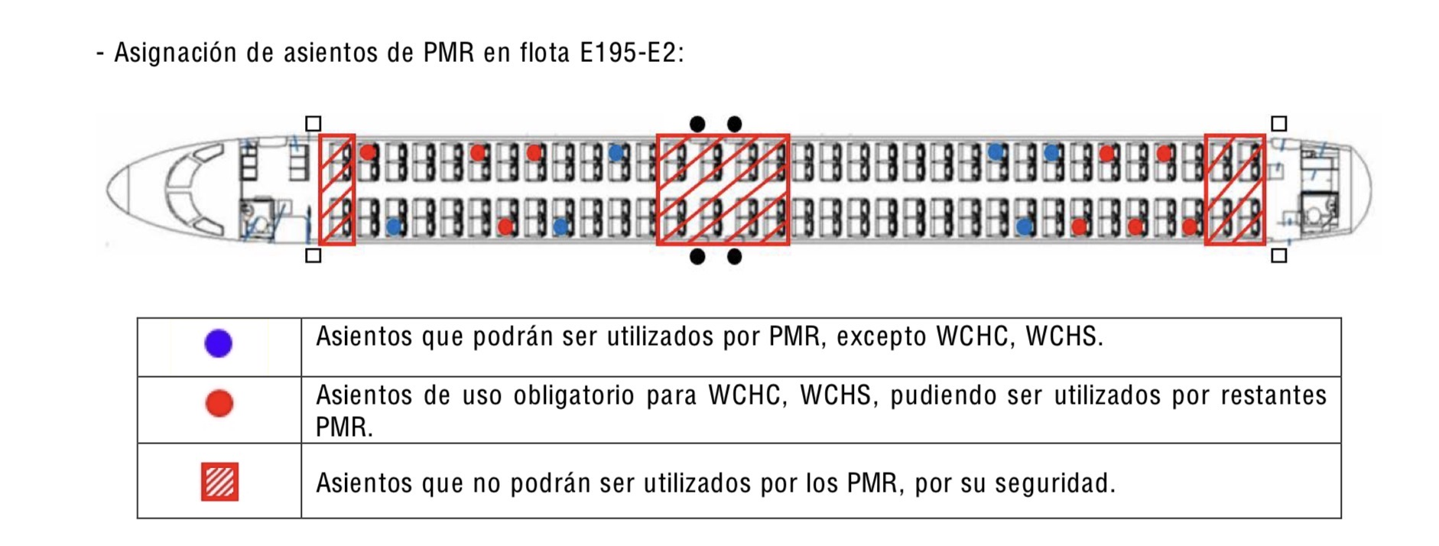

- ¿Cuantos PMR no ambulatorio (WCHC/WCHS) pueden ser transportados sin acompañante y que condicionante tiene? → Máximo 1 sus necesidades de seguridad quedarán cubiertas por la tripulación. No podrán haber más de 2 UM.

- Con respecto a pasajeros BLND
  - Pueden viajar sin certificado médico ni descargo de responsabilidad.
  - Los perros guías se consideran acompañantes válidos.
  - Si viajan sin acompañantes/perro lazarillo deberán ir sentados en aquellos asientos reservados para WCHC/WCHS

- Cuando se considera menor acompañado → Pasajero menor de 12 años que viaja con una persona que haya cumplido 16 años.

- Cuando es necesario un pliego de descargo para una mujer embarazada → A partir de la semana 28 de gestación hasta 7 días después del parto

- Qué tipo de WCH existen
  - WCHC → silla de cabina necesita ser transportado hasta su asiento no puede moverse por sus propios medios (más limitativa)
  - WCHS → El pasajero no puede ascender o descender por escalones, pero puede desplazarse a/desde su asiento en la cabina de pasaje; requiere silla de ruedas para desplazarse a o desde el avión o jardineras y ha de ser subido y bajado por escálenles
  - WCHR → El pasajero puede ascender/descender escaleras y desplazarse hasta o desde su asiento en el avión, pero necesita silla para distancias largas a/desde el avión; esto es para desplazarse por rampa, pasarelas telescópicas o jardineras
  - WCLB → Silla de rueda con batería de ION LITIO para ser transportada por pasajeros, requerirá una notificación/preparación previa. Los pesos y dimensiones deben ser especificados. Caso de vuelo en conexión las sillas de ruedas y las baterías ION LITIO deben ser comprobadas en cada tramo

- Cómo se realizará el embarque de pasajeros PMR (orden) → Hay que embarcarlos siempre en primer lugar, salvo que pudieran acceder por sus propios medios al avión.

- Cuáles son los pesos estándar de pasajeros, tripulantes y equipajes
  - Hombre → 88kg
  - Mujer → 70kg
  - Niño → 35kg
  - Infant → 0kg excepto si ocupa si propio asiento, en este caso será de 35kg
  - Tripulante de vuelo → 85kg
  - Tripulante de cabina → 75kg
  - Maleta vuelo doméstico(mismo país) → 11kg
  - Maleta vuelo europeo → 13kg
  - Maleta vuelo internacional otro continente → 15kg

- Cuanta cantidad de hielo seco puede transportarse → Hasta 200kg en la bodega delantera siempre y cuando no hayan animales vivos. En caso de desconocerse el ratio de sublimación serán 60kg como máximo

- Cantidad máxima de material magnetizado a transportar y en que bodega → el material magnetizado en la trasera hasta 118kg.

- En qué bodega se transportan mercancías peligrosas → En la bodega trasera como norma general aunque ambas son clase C. Hielo seco siempre delante y material magnetizado siempre detrás.

- Cuales son las altitudes mínimas
  - MRA → Altitud mínima Radar (mínima a la que ATC te puede vectorizar
  - MSA → Minimum Sector Altitude (mínima altitud en emergencia y que permite conservar 1000ft sobre los obstáculos en radio de 25NM)
  - MCL → Minimum Cruise Level
  - MEA → Minimum En-route Altitude. Altitud más baja en una aerovía donde se garantiza una recepción de ayudas de navegación y franqueamiento de 1000ft dentro de 5NM a cada lado.
  - MGA → Mínima Altitud de Cuadrícula. Altitud más baja que puede ser volada fuera de la ruta.
  - MTCA → Minimum Terrain Clearence Altitude. Calculada por LIDO

- Qué es un aeródromo adecuado y distancia máxima → Un aeródromo al que es posible proceder a la operación de aeronaves, teniendo en cuenta requisitos aplicables de performance y características de pista. (Distancia máxima:320NM)

- Cuál es la anchura mínima de la calle de rodaje y de la pista permitida → Calle de rodaje:15m/Pista:30m

- Hasta qué punto se puede continuar una aproximación si el RVR/VIS está por debajo del mínimo de operación → Hasta 1000ft sobre la elevación del aeropuerto. Si una vez pasado dicha altura el RVR/VIS empeora por debajo del mínimo se puede continuar hasta MDA/H

- Cuál es el mínimo valor a considerar para continuar una aproximación → El RVR del Touchdown Zone debe ser el valor de referencia. Si el Touchdown Zone RVR no es reportado, el RVR del punto medio de pista será el valor de referencia a considerar.

- Cuál es el número máximo de aproximaciones sucesivas que se pueden realizar → Será criterio del comandante. Binter Airlines establece un máximo de 2 aproximaciones seguidas. Esta condición solo será salvable por mejoras de las condiciones.

- Cuál es la variedad de mercancía peligrosa del grupo explosivos que puede ser transportada y cuál es su peso máximo → La variedad del grupo 1 que puede ser únicamente transportada es la de la subdivisión 1.4, grupo de compatibilidad S (explosivos embaladas). Su peso máximo por pasajero es de 5KG y debe ser notificado al comandante.

- Mercancías peligrosas aceptables por el operador, como equipaje facturado solamente
  - Munición → munición embalada de forma segura (cartuchos de armas, armas pequeñas) de la división 1.4S, siempre que no exceda de 5kg por pasajero, excluyendo proyectiles explosivos o incendiarios
  - Sillas de ruedas/ayudas motríces con baterías húmedas no derramable, baterías de hidruro de niquel metal, o baterías secas
    - para ser usadas por pasajeros con movilidad restringida, por limitaciones de salud o edad, fija o temporal.
    - Máximo por pasajero de repuesto 1 batería húmeda y no derramable o 2 batería de hidruro de niquel metal
  - Sillas de ruedas/ayudas motrices con baterías derramables → para ser usadas por pasajeros con movilidad restringida, por limitaciones de salud o edad, fija o temporal
  - Sillas de ruedas/ayudas motrices con baterías de litio
    - para ser usadas por pasajeros con movilidad restringida, por limitaciones de salud o edad, fija o temporal.
    - Si la ayuda motriz no proporciona protección adecuada, la batería sebe ser desconectada/desmontada de no mas de 300Wh, bornes protegidos y transportada en cabina.
    - Máximo una batería repuesto max. 300Wh o dos baterías de 160Wh.
    - Cuando las baterías permanencen instaladas en la ayuda motriz no hay límite de potencia

- Qué significa que una maleta lleve una etiqueta “heavy”? → Que su peso es superior a 23kg.

- Cuál es el límite máximo de giro del tren durante el retroceso?
  - Durante la maniobra de retroceso el giro máximo es de +/- 170 grados.
  - Se utilizará la línea roja en la puerta del tren como referencia (95grados)

- Cuál es el procedimiento de llegada con APU Inoperativo?
  - Nadie accederá hasta que
    - Aeronave completamente detenida
    - Motores parados con número 2 ralentí
    - Luces de beacon apagadas.
    - Se calzará tren morro y GPU.
    - Hasta que no estén apagados los dos motores no se calzará el tren principal.

- Qué significa HUM y como se estiba en bodega? → HUM hace referencia a restos humanos no incinerados. Dichos restos humanos no pueden ser colocados junto a alimentos para personas o animales. En flota Embraer debido a dimensiones de las bodegas, los restos humanos en ataúdes no se podrán transportar.

- Cuál es el límite máximo de mercancía de valor que puede ser llevada a bordo → El límite máximo a transportar del valor declarado o asegurado de 9.616.000 € (o valor equivalente en otra moneda)

- Qué voces y comprobaciones tienen que dar las TCP durante el vuelo?
  - Llamada a cabina → 30min
  - Recordatorio no fumar → 90min
  - Comprobación del lavabo → 30min
  - Señal de cinturones puesta → recordatorio 15min

- Cuándo no se puede convertir de Visibilidad a CMV?
  - cálculos de mínimo de despegue LVTO
  - continuación de aproximación en LVO

- Cuál es la categoría RFFS contra incendio del avión, es posible reducirla y con que condicionantes en la fase de planificación del vuelo para aeródromos origen/destino y alternativos origen/destino
  - Categoría RFFS≥7.
  - Para Aerodromo origen/destino: RFFS 6 si NOTAM >72h ; RFFS 5 si NOTAM ≤72h. // al menos un alternativo con RFFS≥7, la aeronave se despacha sin diferidos en sistema controles vuelo (ATA 27), tren de aterrizaje (ATA 32) ni a los sistemas de protección de incendios (ATA 26)
  - Para alternativo origen/destino: RFFS 5 si NOTAM >72h ; RFFS 4 si NOTAM ≤72h. // cumplir con aeródromo origen/destino categoría RFFS≥7, al menos otro aeródromo de alternativo con categoría RFFS≥7, la aeronave se despacha sin diferidos en sistema controles vuelo (ATA 27), tren de aterrizaje (ATA 32) ni a los sistemas de protección de incendios (ATA 26)

- Cuál es la categoría RFFS contra incendio del avión, es posible reducirla y con que condicionantes en la fase de planificación para alternativos en ruta (ERAs)
  - Publicado AIP RFFS≥7
  - Con tiempo de pre aviso ≥30 min & publicado en AIP o NOTAM >72h RFFS 4
  - Con tiempo de pre aviso <30 min
    - Publicado en AIP o NOTAM >72h RFFS 5
    - Degradación NOTAM ≤72h RFFS 4

- Cuantos AVIH pueden ser transportados?
  - El número máximo de recipientes a transportar será de 2, que podrán ser del mismo pasajero
  - Se deberán transportar en bodega delantera H1 y si fuera necesario H2 asegurar ventilación adecuada
  - Si son animales enemigos deberán ir en compartimentos diferentes
  - Perros de ≥20kg y/o raza peligrosa deben ir con bozal, excepto bulldog y perros y animales pertenecientes a FFCCSS
  - Tiempo máximo de antelación en bodega de 2 horas

- Cuántos FAK y cuántos MEK llevamos y cuáles son sus características?
  - FAK x2 hay que checkear presencia, correcta ubicación, precinto, etiqueta y fecha de caducidad. Si se abre rellenar parte de utilización y depositarlo dentro. 1 de los 2 fak puede estar incompleto para 2 días de calendario.
  - MEK x1 (es necesario en aviones cuya ruta diste en más de 60min de un aeródromo cercano donde haya asistencia médica cualificada). Vida útil 12 meses pero puede ser reducido a 9 meses. Puede estar incompleto para un vuelo con un destino donde se pueda reponer (máximo 2 días de calendario)

- En qué se basa la MEL? → La MEL se basa en la MMEL. Solo aplica a aviación comercial. Es parte del Manual de Operaciones. No será menos restrictiva que la MMEL.

- A partir de cuando aplica la MEL?
  - La MEL aplica hasta que se inicia el vuelo. Esto significa el punto donde el avión pueda moverse por su propia potencia con el objetivo de prepararse para el despegue.
  - La aparición de un fallo entre el comienzo del vuelo y el despegue es decisión del comandante con pilot judgement y good airmanship.
  - La MEL no exime al comandante de decidir que el avión esté en condiciones para realizar una operación segura.

- Cuántos lavabos tienen que estar operativos para salir? → Al menos 1 lavabo tiene que estar operativo.

- Que requisitos son necesarios para que Binter pueda usar mínimos de plan básico con Variaciones?
  - Flight Monitoring
  - LVO
  - sistema automático de planificación

- Que requisitos son necesarios para que Binter pueda usar mínimos de plan básico con Variaciones?
- Cuál es el requisito de oxígeno mínimo para aviones presurizados? → Suministro de 2h para aviones certificados para volar a altitudes superiores a 25000ft.

Mínimos de planificación para aeródromo alternativo en ruta (ERA), alternativo en ruta por combustible (FUEL ERA) y aeródromo alternativo de destino | Base del techo de nubes o visibilidad vertical | RVR/VIS
Aproximaciones instrumentales tipo B | DA/H + 200ft | RVR/VIS + 800m
Aproximaciones instrumentales tipo A | DA/H o MDA/H + 400ft | RVR/VIS + 1500m
Aproximaciones en circuito | MDA/H + 400ft | VIS + 1500m
Mínimos de planificación para aeródromo alternativo en ruta (ERA), alternativo en ruta por combustible (FUEL ERA) y aeródromo alternativo de destino PLAN BÁSICO CON VARIACIONES | Techo en el aeródromo (base de nubes o visibilidad vertical) | RVR/VIS
Dos o mas operaciones de aproximación por instrumentos del tipo B en uso a dos pistas separadas | DA/H + 100ft | RVR + 300m
Una operación de aproximación por instrumentos del tipo B en uso | DA/H + 150ft | RVR + 450m
Operación de aproximación 3D por instrumentos tipo A, asociada a una ayuda con mínimos de 200ft o menos | DA/H + 200ft | RVR/VIS + 800m
Dos o mas operaciones de aproximación por instrumentos del tipo A en uso, cada una de ellas basada en una ayuda de navegación distinta | DA/H o MDA/H + 200ft | RVR/VIS + 1000m
Una operación de aproximación por instrumentos del tipo A en uso | DA/H o MDA/H + 400ft | RVR/VIS + 1500m
Aproximaciones en circuito | MDA/H + 400ft | VIS + 1500m
- 8.1.7.2.5 MÍNIMOS DE PLANIFICACIÓN PARA AERÓDROMO ALTERNATIVO EN RUTA (ERA), ALTERNATIVO EN RUTA POR COMBUSTIBLE (FUEL ERA) Y AERÓDROMO ALTERNATIVO DE DESTINO (PLAN BÁSICO CON VARIACIONES)
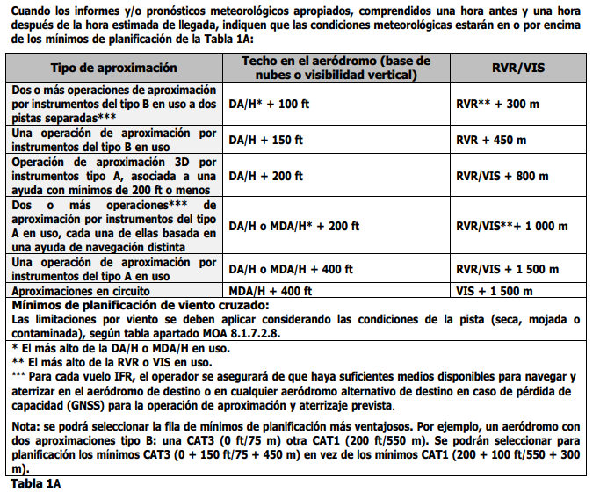
- 8.1.7.2.6 MÍNIMOS DE PLANIFICACIÓN PARA AERÓDROMO ALTERNATIVO EN RUTA (ERA), ALTERNATIVO EN RUTA POR COMBUSTIBLE (FUEL ERA) Y AERÓDROMO ALTERNATIVO DE DESTINO (plan básico)
